**LLAMA3**

**lm3.py（下载，安装，部署，应用）**

1.https://ollama.com/

下载，安装，ollama run llama3:8b 默认端口 http://localhost:11434/v1

2.SentenceTransformer 加载 all-MiniLM-L6-v2 ，手动下载：https://huggingface.co/sentence-transformers/all-MiniLM-L6-v2/tree/main

3.function-calling：这个可以参考openai的写法，https://platform.openai.com/docs/guides/function-calling

4.测试技能

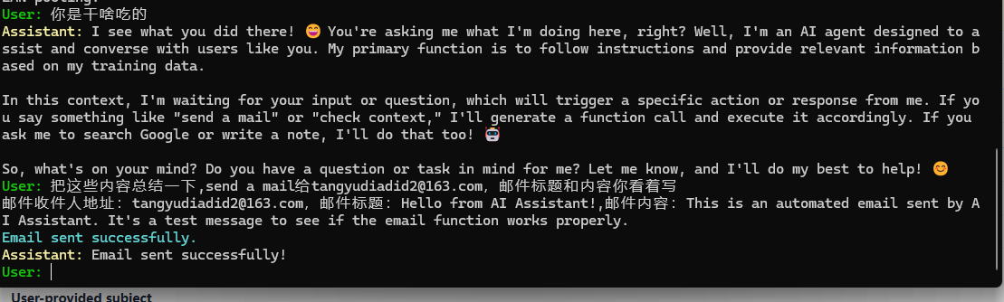

**app.py(RAG)**

1.pip install - r require.txt

2.安装docker (为了装向量数据库) https://docs.docker.com/desktop/install/windows-install/

docker pull phidata/pgvector:16

docker volume create pgvolume

docker run -itd -e POSTGRES_DB=ai -e POSTGRES_USER=ai -e POSTGRES_PASSWORD=ai -e PGDATA=/var/lib/postgresql/data/pgdata -v pgvolume:/var/lib/postgresql/data -p 5532:5432 --name pgvector phidata/pgvector:16

3.GROQ_API_KEY https://console.groq.com/keys 配置好自己的key 这样就可以用70B的了

4.ollama run nomic-embed-text 知识库向量化，这个感觉一般，也可以换openai的

5.streamlit run app.py

**LLAMA3微调-量化-部署-应用 一条龙**

**微调**

**1.先下载一个完整版本，官网版或者别人微调过的中文版也可以的，例如：**

https://huggingface.co/hfl/llama-3-chinese-8b-instruct-v2/tree/main

下载所有files文件，保存到一个文件夹里面，这个可以任选模型，huggingface上好多的

**2.指令微调，执行run_clm_sft_with_peft，所需参数：**

|  |
| --- |
| Markdown --model_name_or_path D:\\PycharmProject\\2024\\llama-3-chinese-8b-instruct-v2 --tokenizer_name_or_path D:\\PycharmProject\\2024\\llama-3-chinese-8b-instruct-v2 --dataset_dir D:\\PycharmProject\\2024\\Chinese-LLaMA-Alpaca-3-main\\data --per_device_train_batch_size 1 --per_device_eval_batch_size 1 --do_train 1 --do_eval 1 --seed 42 --bf16 1 --num_train_epochs 3 --lr_scheduler_type cosine --learning_rate 1e-4 --warmup_ratio 0.05 --weight_decay 0.1 --logging_strategy steps --logging_steps 10 --save_strategy steps --save_total_limit 3 --evaluation_strategy steps --eval_steps 100 --save_steps 200 --gradient_accumulation_steps 8 --preprocessing_num_workers 8 --max_seq_length 1024 --output_dir D:\\PycharmProject\\2024\\llama3-lora --overwrite_output_dir 1 --ddp_timeout 30000 --logging_first_step True --lora_rank 64 --lora_alpha 128 --trainable "q_proj,v_proj,k_proj,o_proj,gate_proj,down_proj,up_proj" --lora_dropout 0.05 --modules_to_save "embed_tokens,lm_head" --torch_dtype bfloat16 --validation_file D:\\PycharmProject\\2024\\Chinese-LLaMA-Alpaca-3-main\\eval\\ruozhiba_qa2449_gpt4turbo.json --load_in_kbits 16 |

**3.合并LORA，现在只训练和保存了一部分权重，需要和原始的合并在一起**

1.执行merge_llama3_with_chinese_lora_low_mem.py，需要传入的参数（改成自己的）：

--base_model

D:\\PycharmProject\\2024\\llama-3-chinese-8b-instruct-v2

--lora_model

D:\\PycharmProject\\2024\\llama3-lora

--output_dir

D:\\PycharmProject\\2024\\llama3-lora-merge

**量化**

1.用llama.cpp（https://github.com/ggerganov/llama.cpp）这个项目

需要先装好CMAKE：https://cmake.org/download/

然后

git clone https://github.com/ggerganov/llama.cpp

cd llama.cpp

pip install -r requirements/requirements-convert-hf-to-gguf.txt

cmake -B build

cmake --build build --config Release

2.在项目文件里面找到咱们要用的转换工具，

convert-hf-to-gguf.py D:\\PycharmProject\\2024\\llama3-lora-merge --outtype f16 --outfile D:\\PycharmProject\\2024\\my_llama3.gguf

3.进入到这个路径D:\PycharmProject\2024\test_llama3.cpp\llama.cpp\build\bin\Release

quantize.exe D:\\PycharmProject\\2024\\my_llama3.gguf D:\\PycharmProject\\2024\\quantized_model.gguf q4_0

**部署**

ollama,lmstudio都是比较简单的方法，用法都差不多，而且都自带启动服务

ollama create 名字 -f Modelfile

**量化colab**

1.!git clone https://github.com/ggerganov/llama.cpp

先下载这个项目，GG哥们太狠了

2.!cd llama.cpp && LLAMA_CUBLAS=1 make && pip install -r requirements/requirements-convert-hf-to-gguf.txt

编译安装

3.下载huggingface上的模型，注意coloab内存有限制，如果在这上面只能搞小的

from huggingface_hub import snapshot_download

model_name = "Qwen/Qwen1.5-1.8B"

methods = ['q4_k_m']

base_model = "./original_model2/"

quantized_path = "./quantized_model/"

snapshot_download(repo_id=model_name, local_dir=base_model , local_dir_use_symlinks=False)

original_model = quantized_path+'/FP16.gguf'

4.执行量化

!mkdir ./quantized_model/

!python llama.cpp/convert-hf-to-gguf.py ./original_model2/ --outtype f16 --outfile ./quantized_model/FP16.gguf

5.模型可以上传到huggingface,方便以后下载

from huggingface_hub import notebook_login

notebook_login()

from huggingface_hub import HfApi, HfFolder, create_repo, upload_file

model_path = "./quantized_model/Q4_K_M.gguf" # Your model's local path

repo_name = "qwen1.5-llm" # Desired HF Hub repository name

repo_url = create_repo(repo_name, private=False)

api = HfApi()

api.upload_file(

path_or_fileobj=model_path,

path_in_repo="Q4_K_M.gguf",

repo_id="skuma307/qwen1.5-llm",

repo_type="model",

)